To THMMY στο Πανεπιστήμιο του Κατμαντού, Νεπάλ
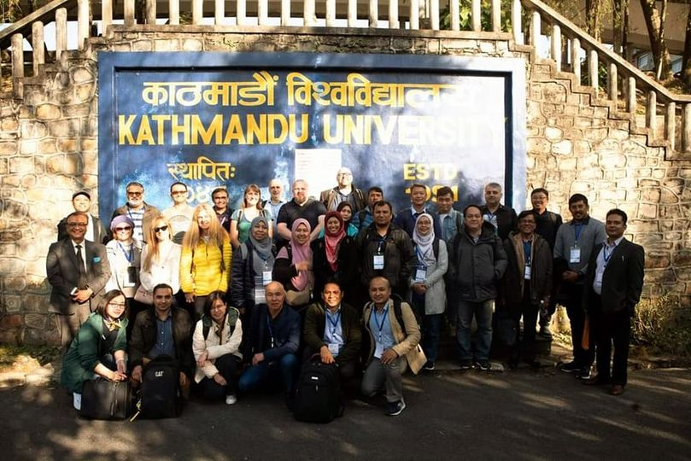
Η ερευνητική ομάδα Δημιουργικών Τεχνολογιών Μάθησης του Τμήματος Ηλεκτρολόγων Μηχανικών και Μηχανικών Υπολογιστών του Πανεπιστημίου Θεσσαλίας (http://ctll.e-ce.uth.gr) συμμετείχε στην 3^{η} προγραμματισμένη συνάντηση κοινοπραξίας του ερευνητικού έργου ICT-INOV (http://ictinov-project.eu) που χρηματοδοτείται από το πρόγραμμα Erasmus+ Capacity Building in Higher Education. Το ερευνητικό έργο συντονίζεται από το Πανεπιστήμιο Θεσσαλίας και υλοποιείται με συνεργασία 12 πανεπιστημίων, 8 από τα οποία βρίσκονται στην Ασία και 4 στην Ευρώπη. Συγκεκριμένα, στο ερευνητικό έργο συμμετέχουν πανεπιστήμια από τη Μαλαισία, το Νεπάλ, το Πακιστάν, το Βιετνάμ, την Ιταλία, την Πορτογαλία, την Εσθονία, και την Ελλάδα.
Η συνάντηση εργασίας πραγματοποιήθηκε στο Πανεπιστήμιο του Κατμαντού και το Πανεπιστήμιο Tribhuvan, που βρίσκονται στο Κατμαντού του Νεπάλ, το διάστημα 2-4 Νοεμβρίου 2022 και σε αυτή συμμετείχαν όλα τα πανεπιστήμια της κοινοπραξίας. Οι εταίροι είχαν την ευκαιρία να συνεργαστούν για την προώθηση του στόχου του ερευνητικού έργου που είναι η μεταφορά τεχνογνωσίας ανάμεσα σε πανεπιστήμια της Ευρώπης και της Ασίας για την ανάπτυξη δεξιοτήτων καινοτομίας σε φοιτητές Επιστήμης Υπολογιστών. Στα πλαίσια του ερευνητικού έργου έχουν δημιουργηθεί 8 εργαστήρια υπολογιστών στα συμμετέχοντα πανεπιστήμια στην Ασία καθώς επίσης και ψηφιακές υπηρεσίες και μαθησιακές δραστηριότητες που ενθαρρύνουν τη συνεργασία φοιτητών σε ομάδες στα πλαίσια σχεδιασμού καινοτόμων λύσεων σε αντικείμενα Επιστήμης Υπολογιστών. Επιπλέον, αναπτύσσεται μέσω δραστηριοτήτων εκπαίδευσης και παρουσιάσεων, στις οποίες συμμετέχουν καθηγητές από όλα τα πανεπιστήμια της κοινοπραξίας στην Ασία και την Ευρώπη, μια κοινότητα καλών πρακτικών σχετικά με την ενθάρρυνση της καινοτόμου σκέψης στην πανεπιστημιακή εκπαίδευση στον τομέα της Επιστήμης Υπολογιστών.
Επιστημονικά υπεύθυνοι του ερευνητικού έργου είναι το μέλος ΕΔΙΠ του ΤΗΜΜΥ κ. Χαρίκλεια Τσαλαπάτα και ο Ομ. Καθ. του τμήματος κ. Ηλίας Χούστης. Το έργο υλοποιείται από το 2021 έως το 2024.
The Creative Technologies Learning Lab research team at the University of Kathmandu and Tribhuvan University, Nepal, November 2-4, 2022
The Creative Technologies Learning Lab research team of the Department of Electrical and Computer Engineering of the University of Thessaly (http://ctll.e-ce.uth.gr) participated in the 3rd scheduled consortium meeting of the ICT-INOV research project (http://ictinov-project.eu) funded by the Erasmus+ Capacity Building in Higher Education program. The research project is coordinated by the University of Thessaly and is implemented in collaboration with 12 universities, 8 of which are in Asia and 4 in Europe. Specifically, universities from Malaysia, Nepal, Pakistan, Vietnam, Italy, Portugal, Estonia, and Greece are participating in the research project.
The meeting took place at Kathmandu University and Tribhuvan University, located in Kathmandu, Nepal, between 2-4 November 2022 and was attended by all universities of the consortium. The partners had the opportunity to work together to promote the objective of the research project, which is the transfer of know-how between universities in Europe and Asia for the development of innovation skills in Computer Science and Engineering students. Within the framework of the research project, 8 computer labs have been created in the participating universities in Asia as well as digital services and learning activities that encourage the collaboration of students in groups in the context of designing innovative solutions in Computer Science and Engineering subjects. In addition, the project develops a community of good practices through educator training and events that foster know-how exchange on maximizing the impact of the ICT-INOV technology-enhanced learning intervention for innovation skill development.
The project is implemented from 2021 to 2024.

